Дистанционное задание
Преподаватель Ху Роза Фёдоровна
Отделение ИЗО.
2(5)  класс | 15.10.2020 | Живопись | Задание №1. (рассчитано на 3 часа)  Тема: Гармония по общему цветовому тону (на ненасыщенных тонах)  Самостоятельная работа:  1-й этап – анализ натуры.  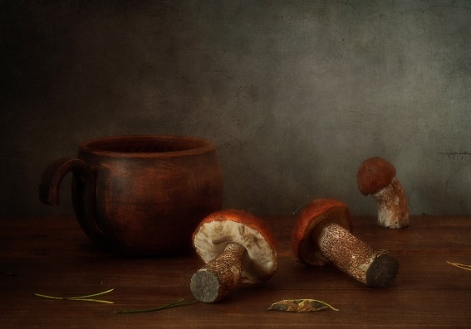  2-й этап – подбор формата (горизонтальный или вертикальный).  3-й этап – выполнение построения натюрморта в карандаше (конструктивный рисунок). Линии рисуем острым карандашом с минимальным использованием ластика (так как поверхность листа портится).  – определение плоскостей, построение начинаем с осей симметрии каждого предмета натюрморта;  – построение эллипсов (овалов) предметов;  - определение формы каждого элемента.  Работу в цвете начнем на следующем занятии

Фото выполненных заданий присылать в день занятия 15 октября до 18:00 в WhatsApp по номеру 89827359078

